Examen BD – 1º Evaluación

Ejercicio 1

Captura de SQL de la tabla1
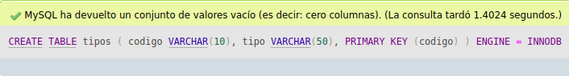

Captura de SQL de la tabla2
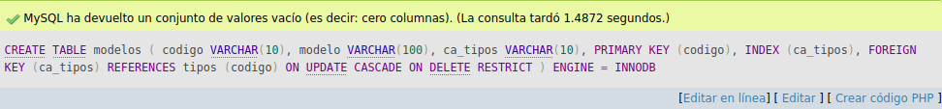

Captura de SQL de la tabla3
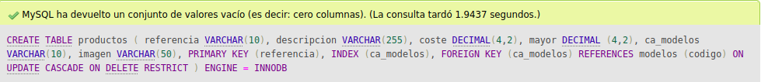

Captura del diseño de la base de datos
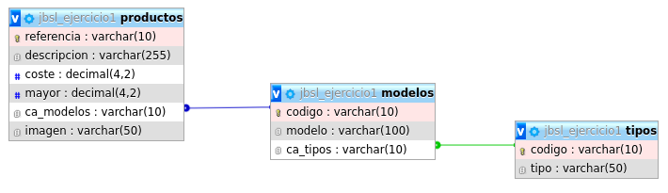

Ejercicio 2

a)
Captura del código SQL

Estructura de la tabla
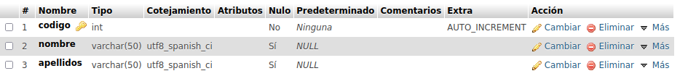

b)
Captura del código SQL necesario
Captura del diseño de la base de datos
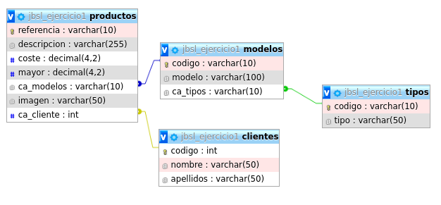
c) Captura del código SQL necesario
d) Captura del código SQL necesario
Ejercicio 3

Captura de SQL de la tabla1

Captura de SQL de la tabla2

Captura de SQL de la tabla3
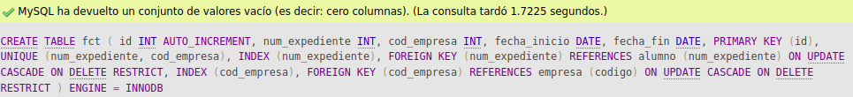

Captura del diseño de la base de datos
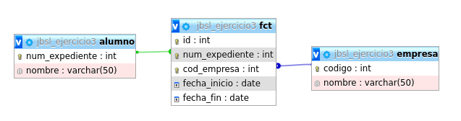

Ejercicio 4

Captura del código SQL necesario
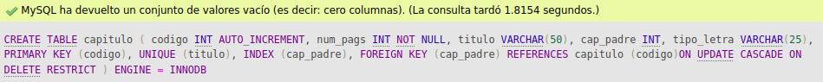

Captura del diseño de la base de datos

